Приложение 1
к письму Отделения Вологда
от ___.03.2022 № Т219-14-17/___

Уважаемые участники!
Приглашаем Вас принять участие в вебинаре «Система быстрых платежей Банка России для бизнеса». Вебинар пройдёт в формате видеоконференции с использованием сервиса iMind в сети Интернет.

Дата проведения: 16.03.2021 с 15:00 до 16:30 (мск)
Проверка технических средств: за 60 минут до начала мероприятия

К мероприятию можно подключиться двумя способами:
- Через браузер (рекомендуется Google Chrome).
- Для входа через браузер (рекомендуется Google Chrome) пройдите по ссылке: https://cbr.imind.ru/
- Перейдите на вкладку «Подключиться к мероприятию по ID».
- В поле «ID мероприятия» введите значение 224-881-096 и нажмите кнопку «Продолжить».
- Выберите вкладку "Я не зарегистрирован в системе".
- В поле "Имя" введите Ваше имя, фамилию и наименование Вашей организации.
- Нажмите кнопку "Войти в мероприятие".
- Используя мобильное приложение.
Инструкция по использованию мобильного приложения представлена ниже.

При подключении обязательно укажите имя, фамилию и наименование Вашей организации, все не идентифицированные участники будут отключены от мероприятия. Инструкция по изменению имени в браузере ПЭВМ и в приложении смартфона представлена ниже.

Микрофоны и камеры предполагаются к включению только у докладчиков мероприятия. Вы можете задавать Ваши вопросы в чате мероприятия (приоритетный способ). Инструкция по использованию чата в браузере ПЭВМ и в приложении смартфона представлена ниже.

Если необходимо задать вопрос с использованием камеры и микрофона - просим «поднять» виртуальную руку - Ваши микрофон и камера будут разблокированы. Инструкция по виртуальной руке в браузере ПЭВМ и в приложении смартфона представлена ниже.

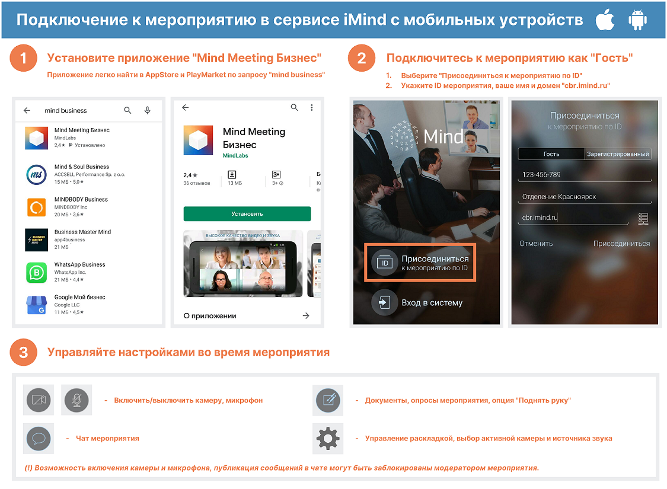
Использование чата в браузере ПЭВМ :

Введите Ваше сообщение в выделенном овалом поле и нажмите на клавиатуре кнопку [Enter] либо нажмите мышью знак стрелки справа от введённого текста:

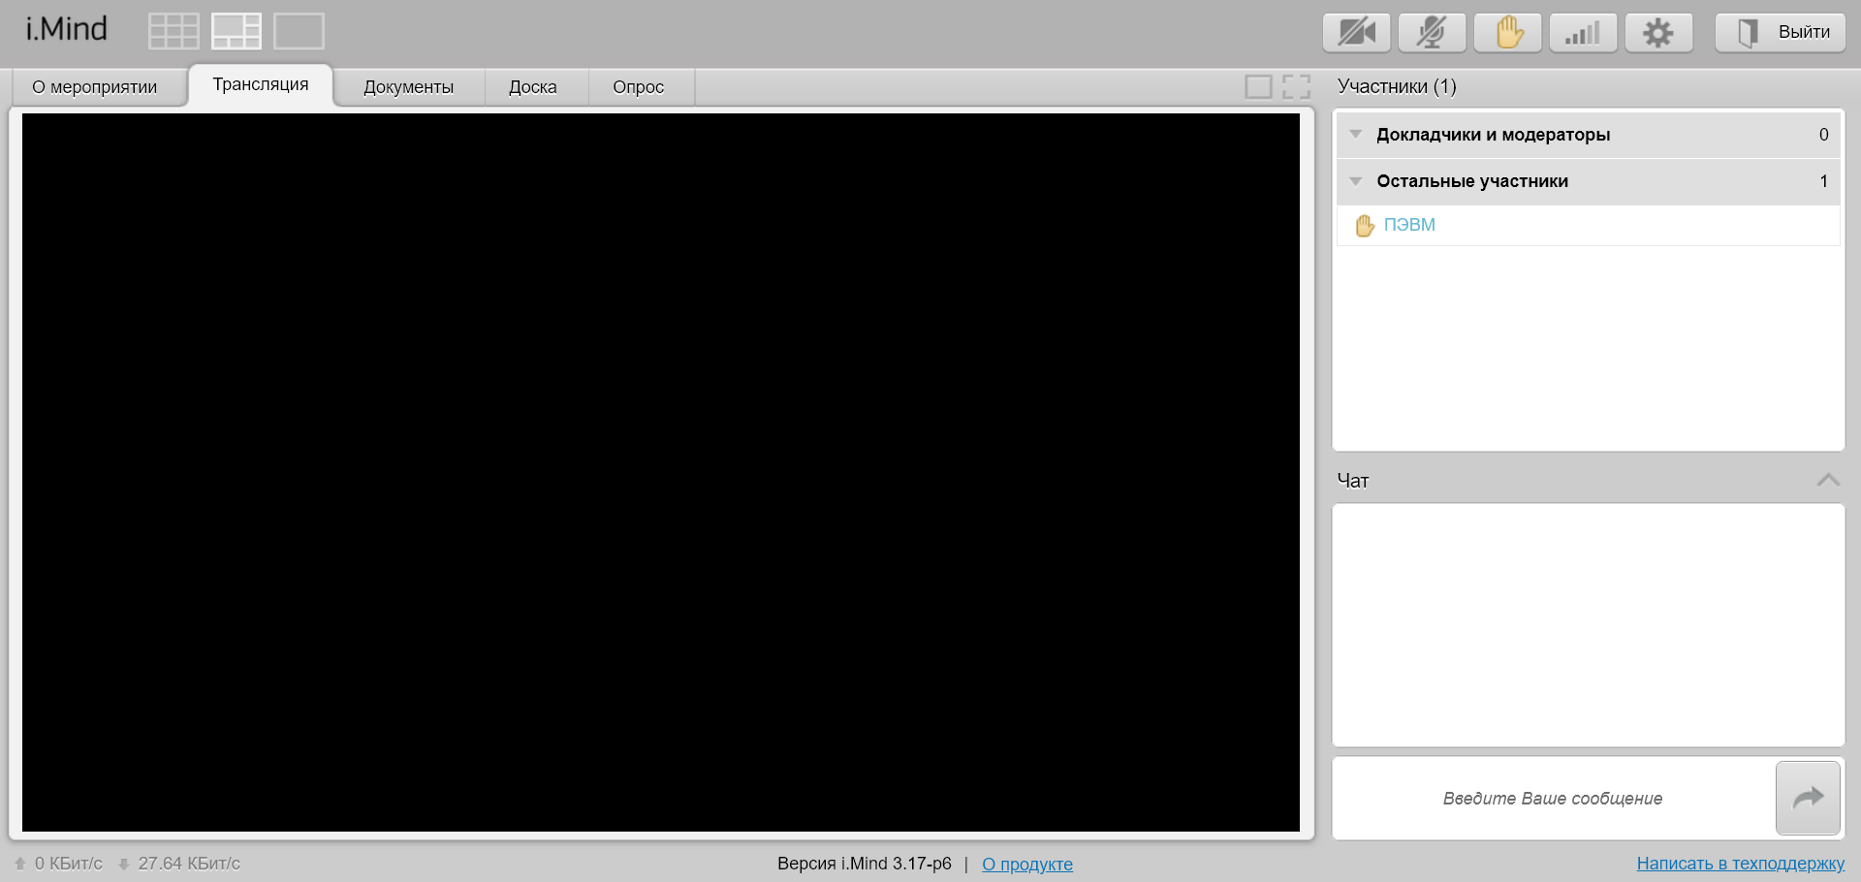

Ваше сообщение появится в поле чата мероприятия:

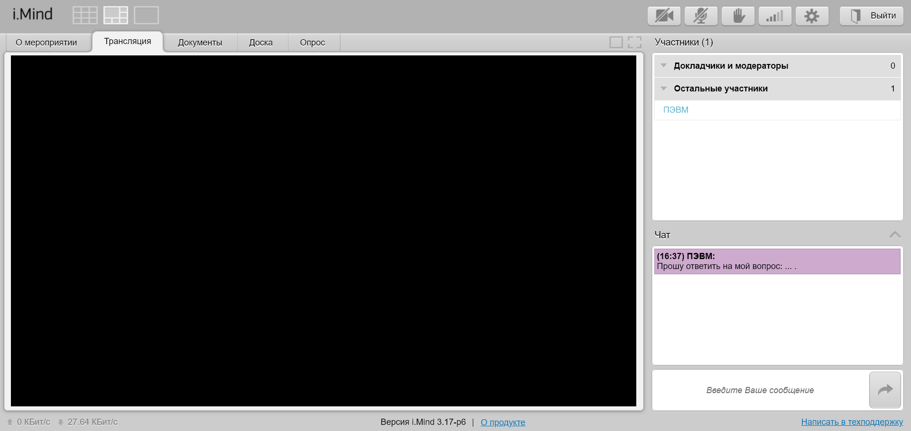

Использование чата в приложении смартфона :

Нажмите на выделенную овалом пиктограмму чата:

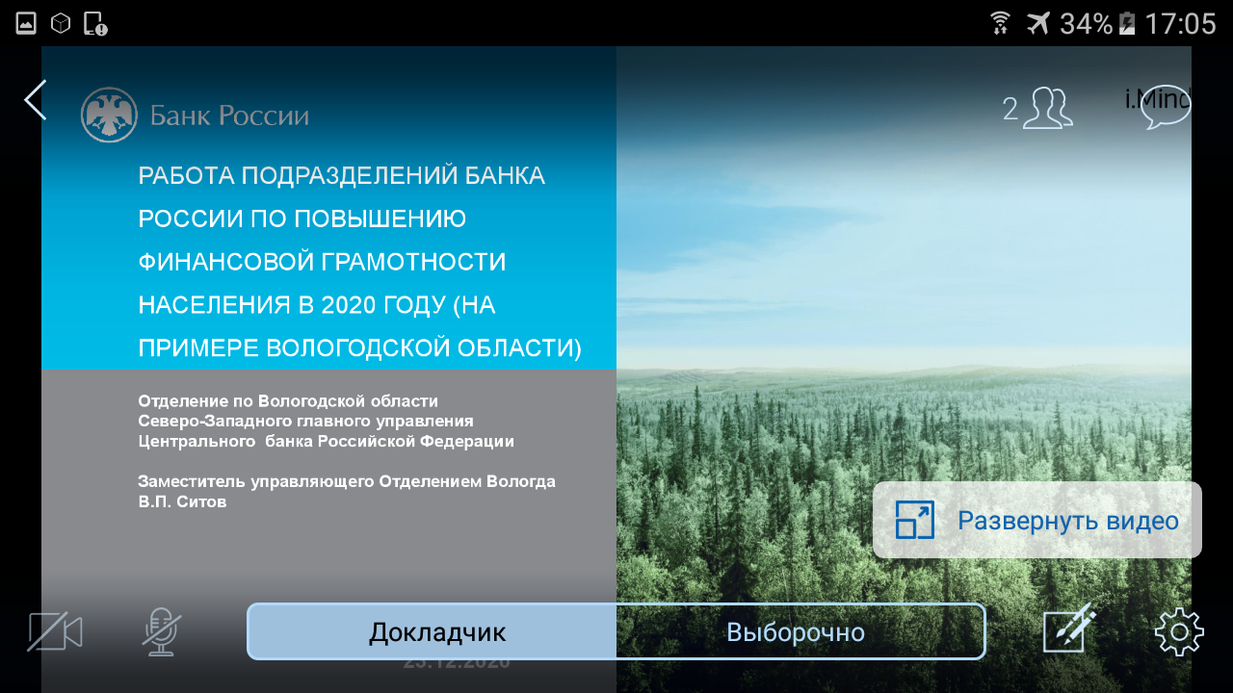

Нажмите на выделенное овалом поле:

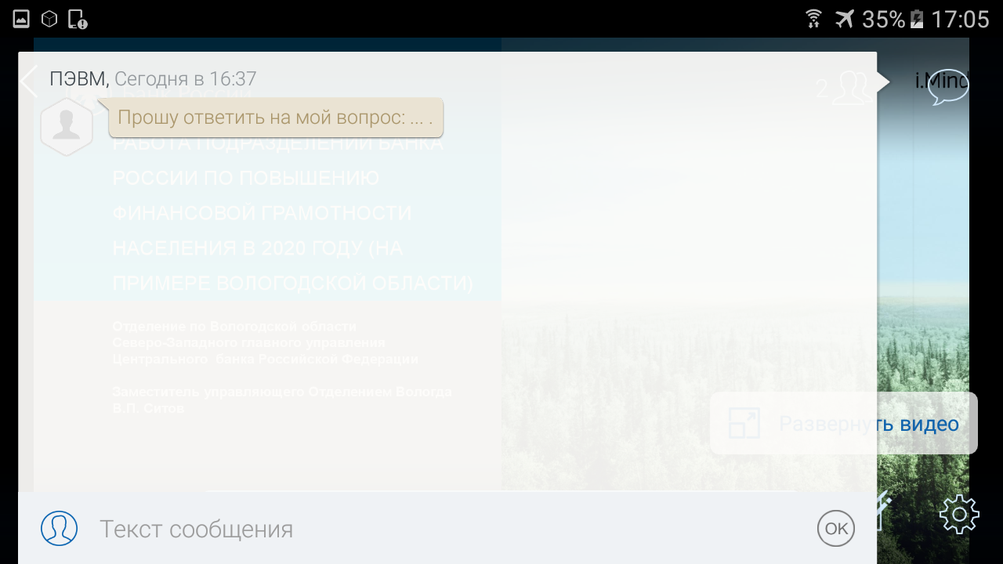

Затем введите Ваше сообщение и нажмите на кнопку [Отправить] справа от введённого текста:

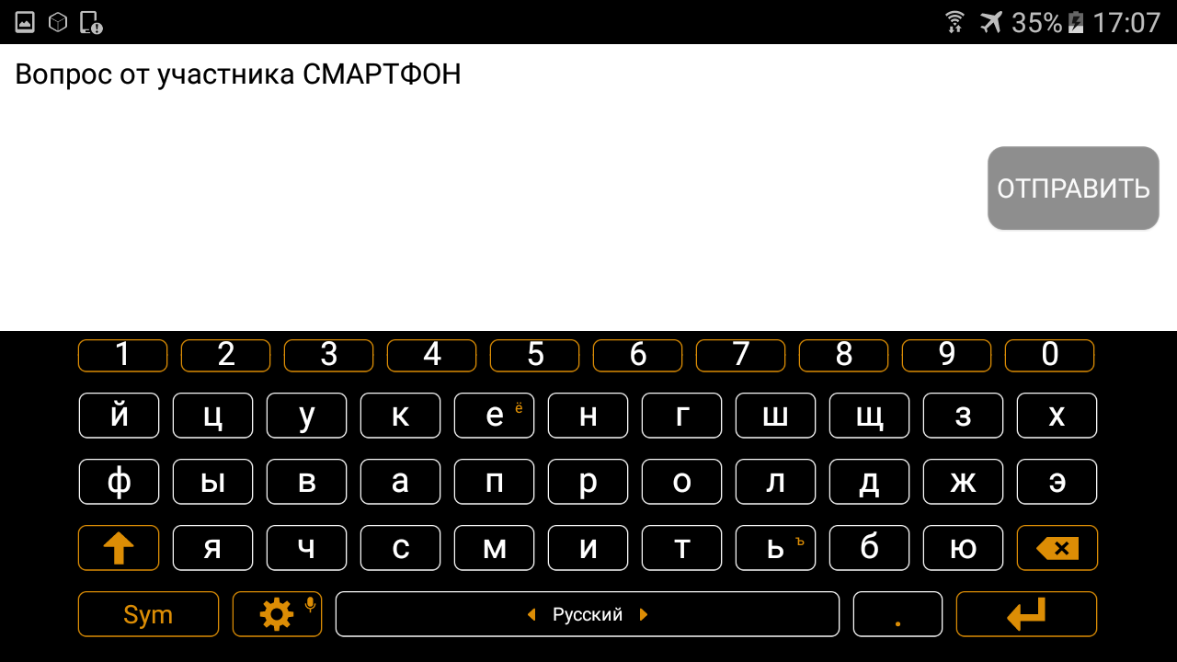

Используя кнопку смартфона «Назад» выйдите из режима набора текста сообщения. Ваше сообщение появится в поле чата мероприятия:

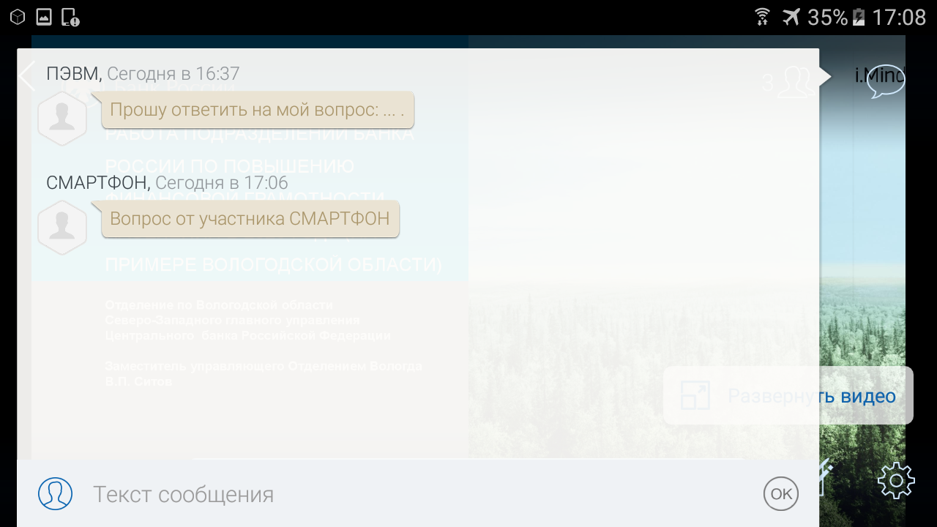

Использование виртуальной «руки» в браузере ПЭВМ :

Нажмите мышью на выделенную овалом пиктограмму «рука»:

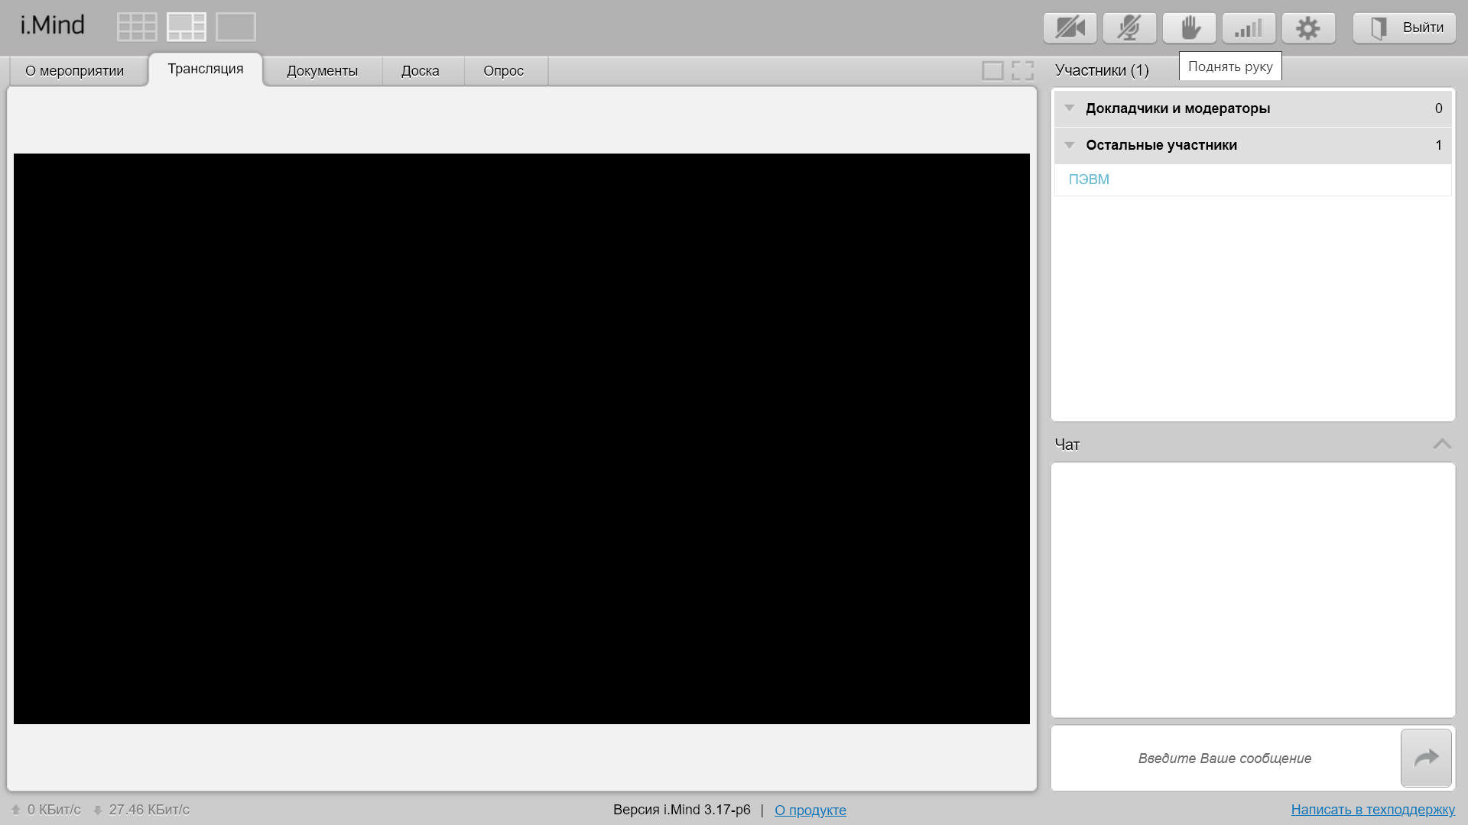

Пиктограмма «рука» изменит цвет. Перед Вашим именем в списке участников также отобразится пиктограмма «рука»:

Использование виртуальной «руки» в приложении смартфона :

Нажмите на выделенную овалом пиктограмму:

В открывшемся меню нажмите на пункт «Поднять руку»:

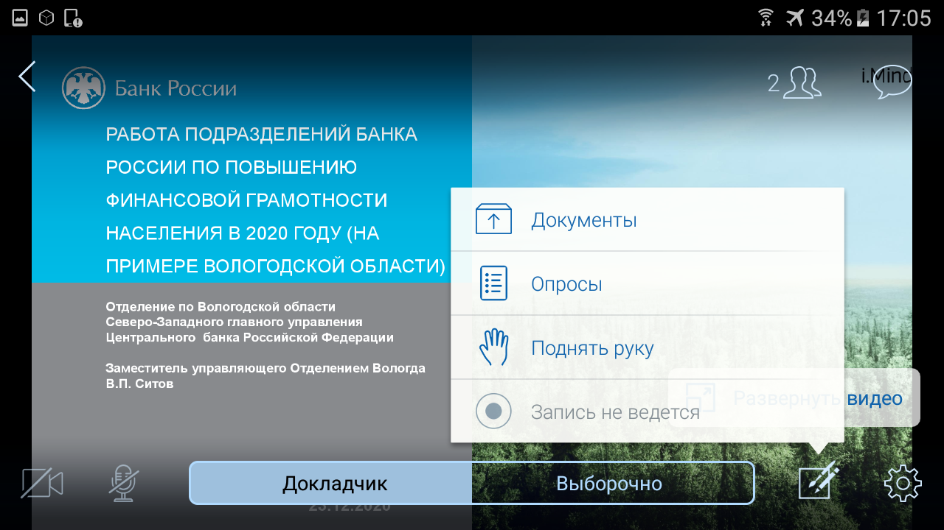

После выступления нажмите на пункт «Опустить руку»:

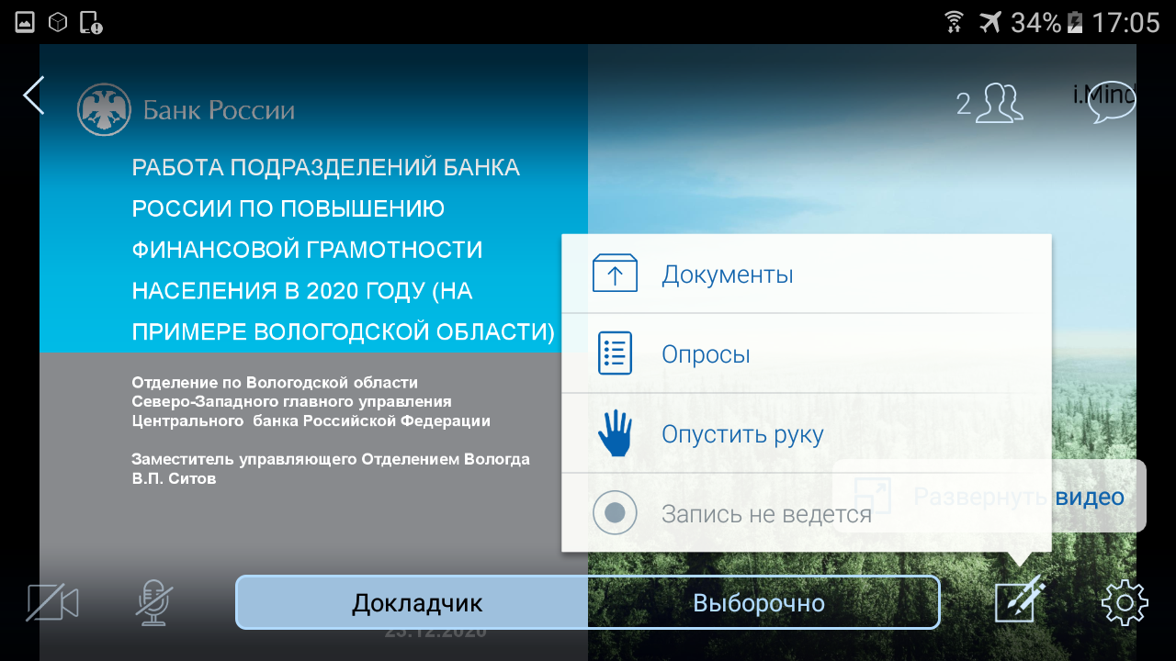

Изменение Вашего имени в браузере ПЭВМ :

Наведите курсор мыши на Ваше имя (выделено голубым шрифтом), после чего нажмите мышью на выделенную овалом пиктограмму «Редактировать» (карандаш - появляется справа от имени):

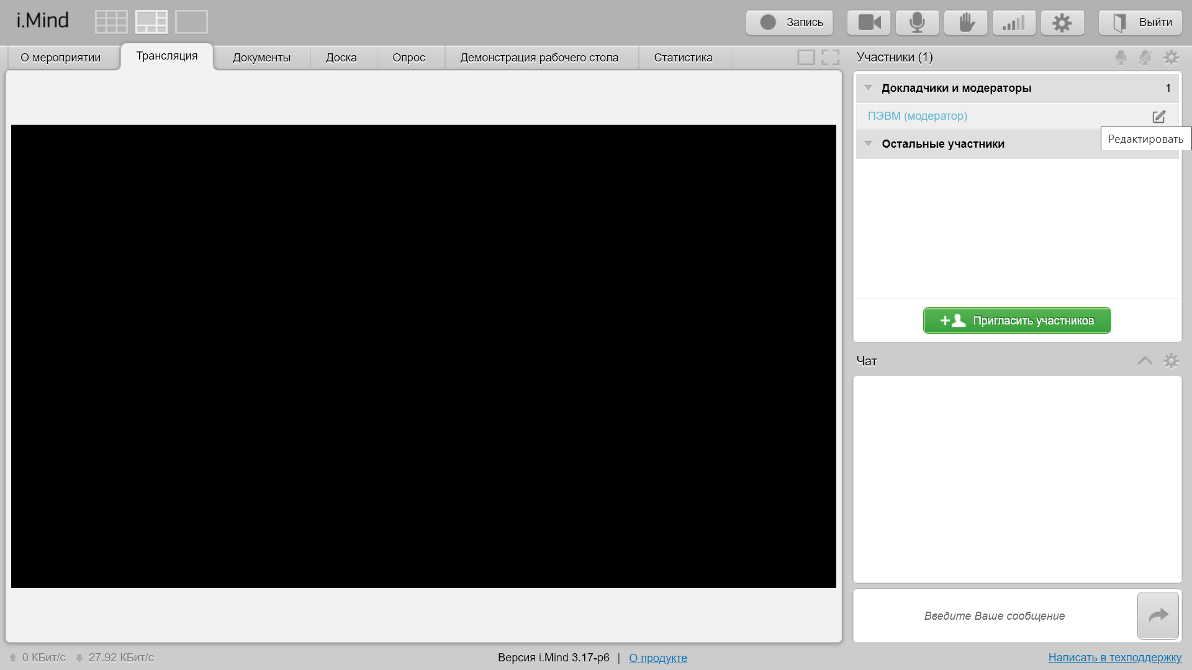
Измените Ваше имя, после чего нажмите мышью на выделенную овалом пиктограмму «Сохранить» (зелёный кружок):

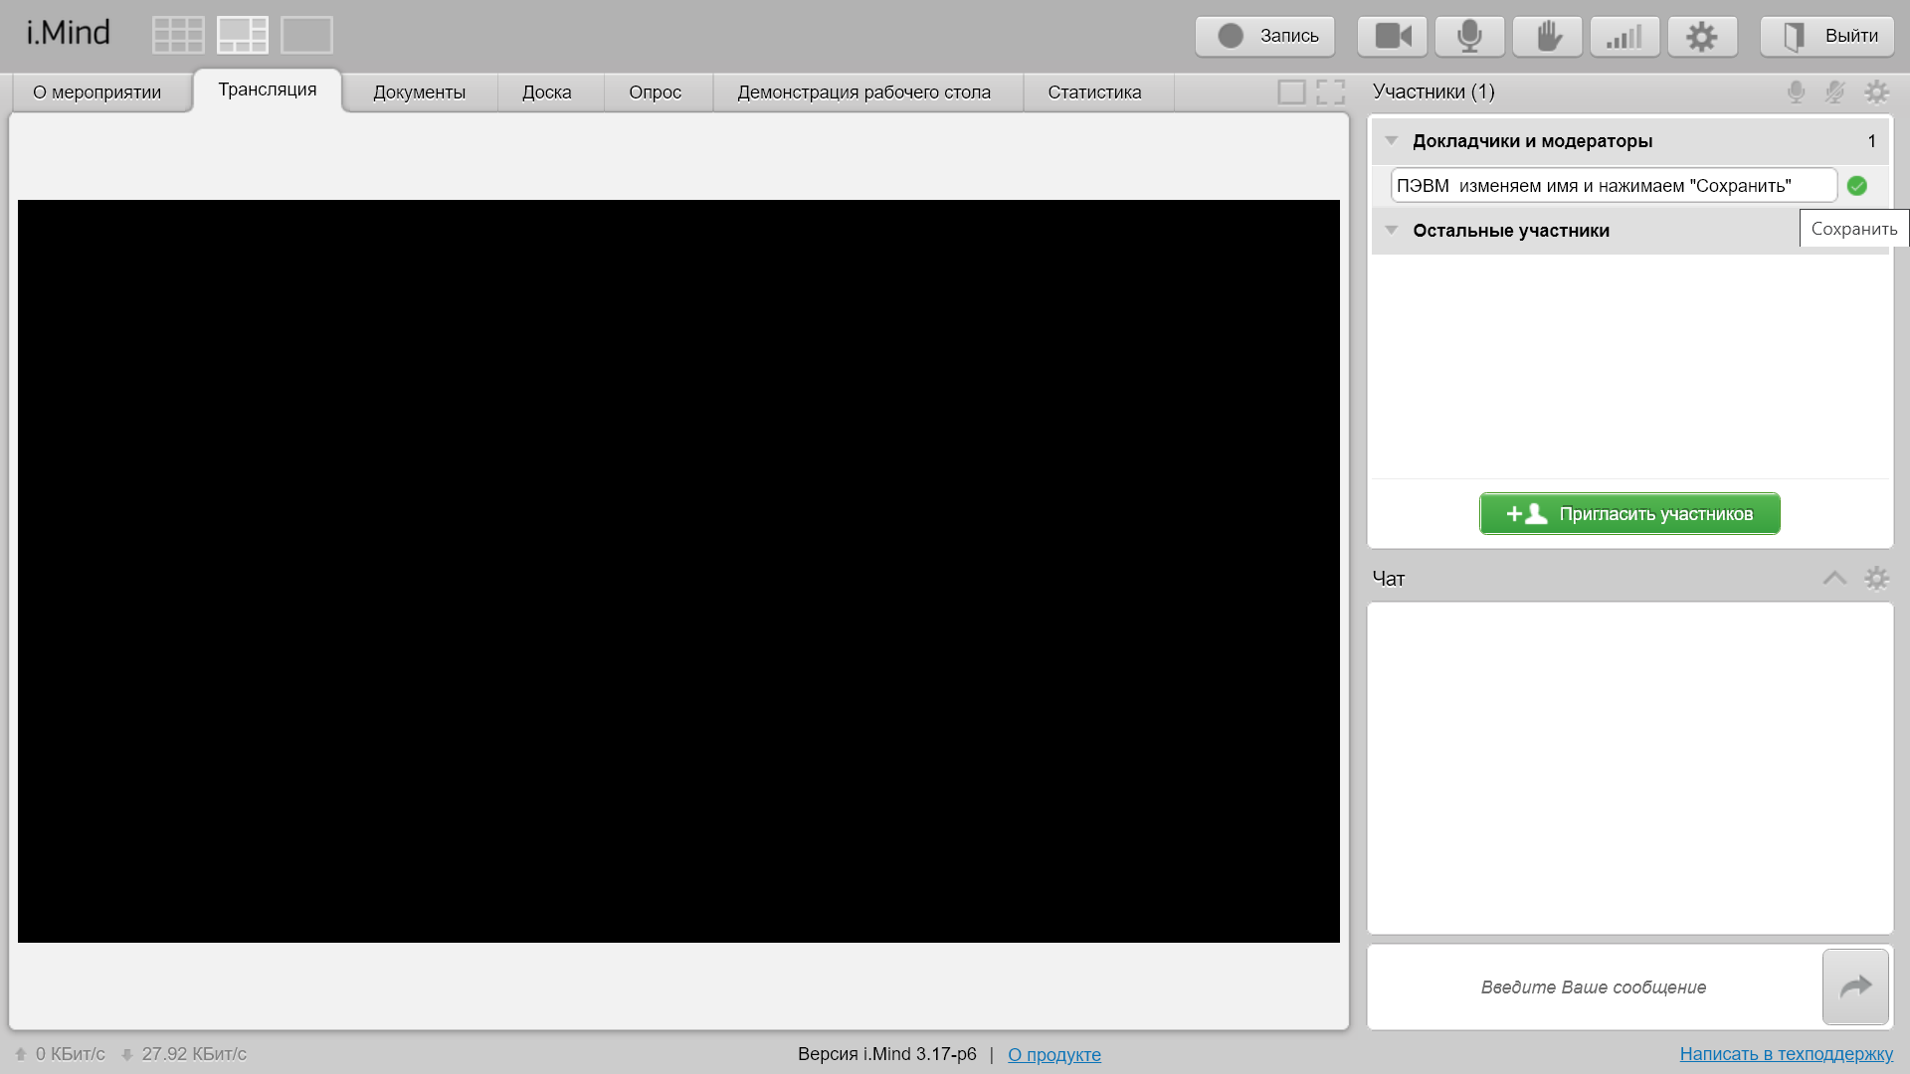

Ваше имя изменено:

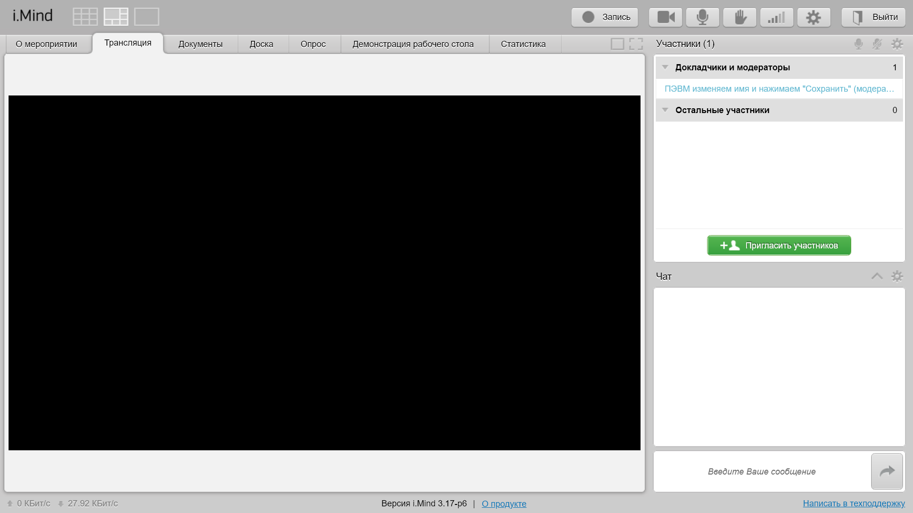

Изменение Вашего имени в приложении смартфона :

Нажмите на выделенную овалом пиктограмму «Участники»:

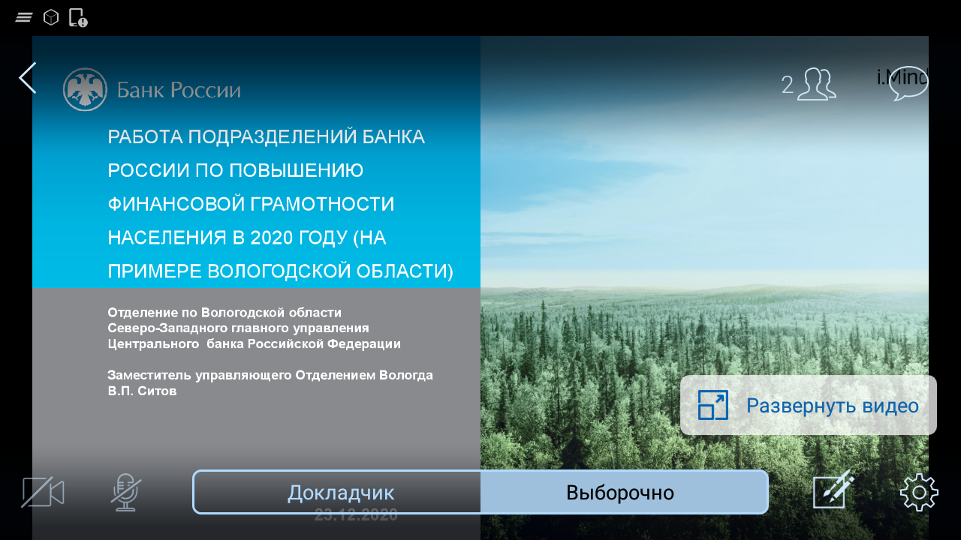

Нажмите строку с Вашим именем, введённым при подключении к мероприятию:

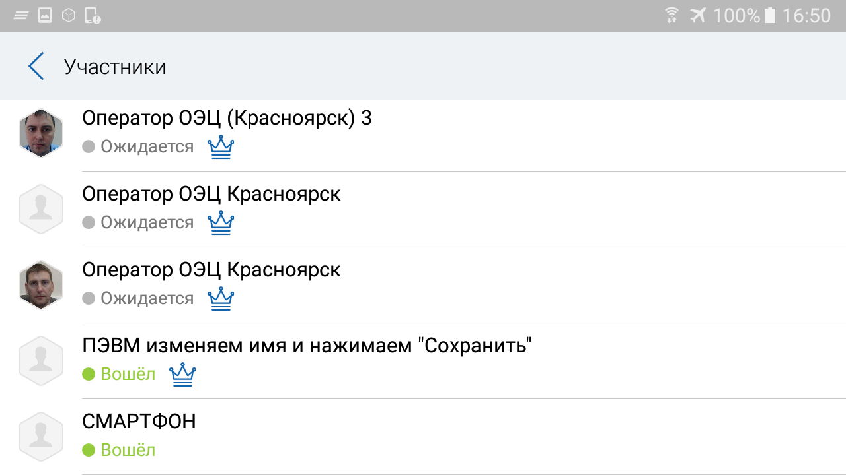

Нажмите на выделенную овалом пиктограмму «Редактировать»:

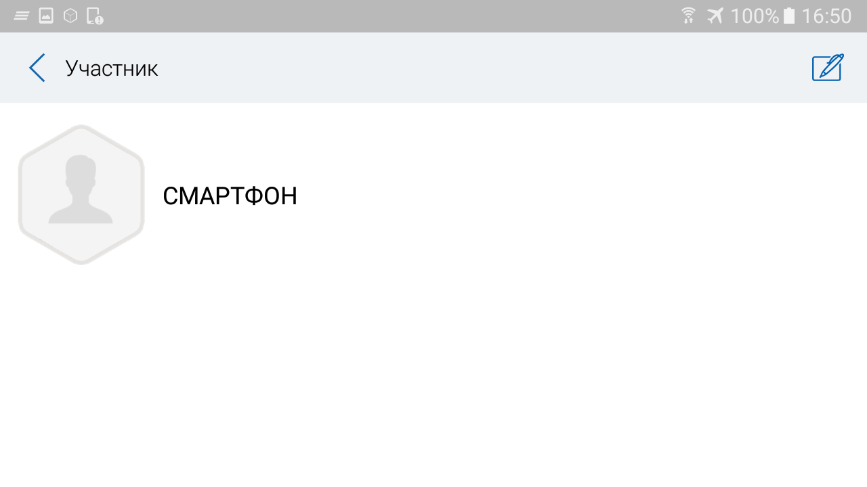

Измените Ваше имя и нажмите кнопку «ГОТОВО»:

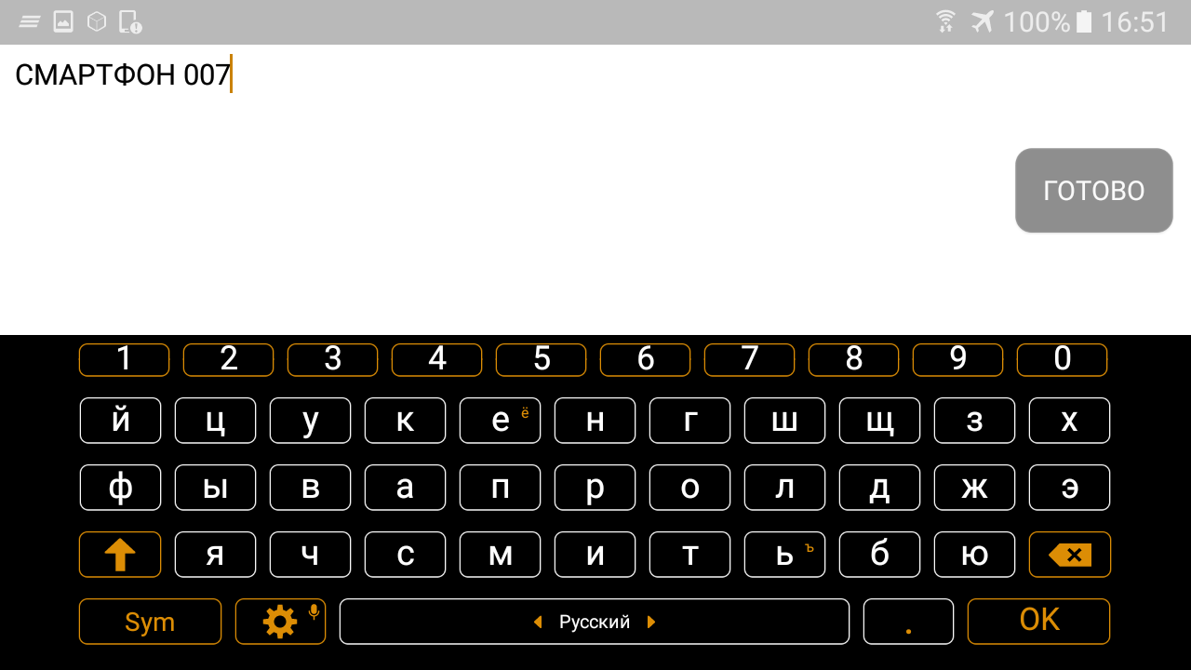

На экране Изменение имени нажмите кнопку «Сохранить»:

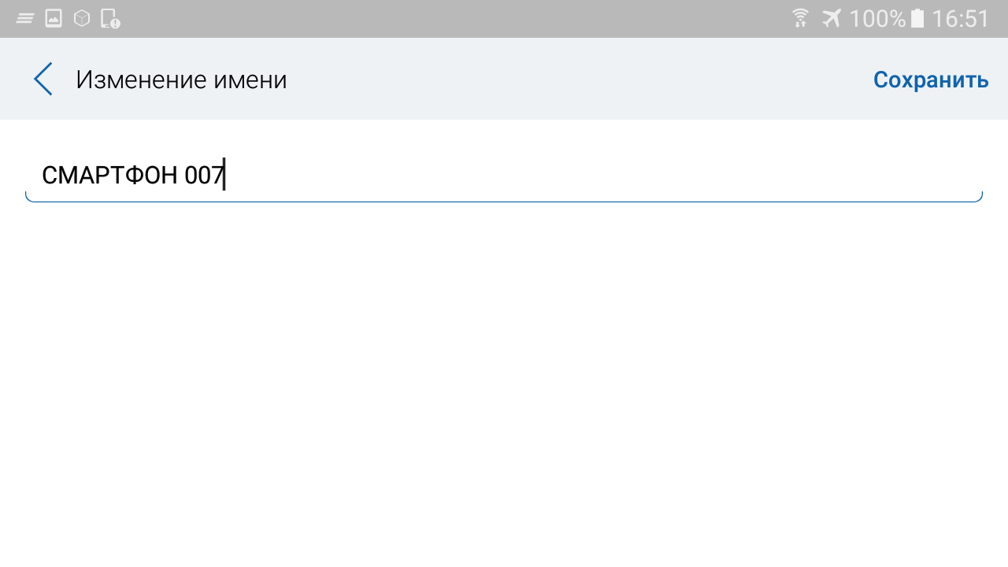

Ваше имя изменено, по стрелке «Назад» вернитесь на главный экран мероприятия:

